******3.2.1苯的结构和性质同步练习-苏教版高中化学选择性必修3**

学校:___________姓名：___________班级：___________考号：___________

**一、单选题**

1．一种含有Se元素的有机物结构如图所示，关于该物质的描述正确的是

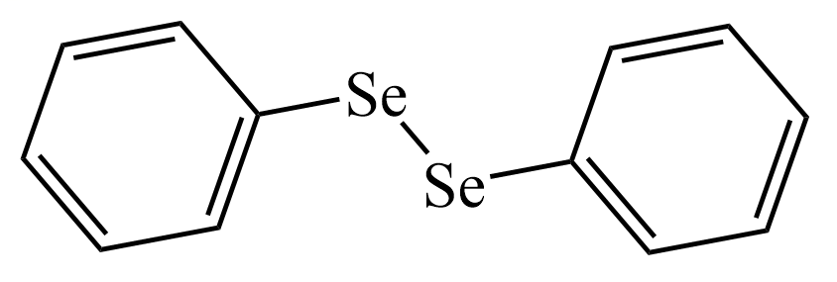

A．该分子中所有的原子一定共平面 B．分子中Se原子的杂化方式为

C．Se原子最外层电子排布式为 D．该分子为极性分子，易溶于水

2．下列化学用语表示正确的是

A．苯的结构简式：C6H6

B．HCl的电子式：H∶Cl

C．氯原子的结构示意图：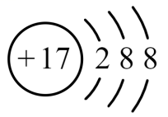

D．硫酸铁的电离方程式Fe2(SO4)3=2Fe3++3

3．下列有机物中，对于可能在同一平面上的原子数的判断正确的是

A．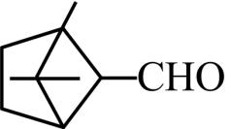分子中所有碳原子处于同一平面上

B．甲苯分子中最多有12个原子处于同一平面上

C．CH3-CH=CH-C≡C-CH3，分子中最多有10个原子处于同一平面上

D．异丙苯(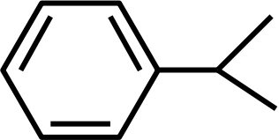)分子中所有碳原子可能处于同一平面上

4．下列实验装置正确的是

|  |  |  |  |
| --- | --- | --- | --- |
| A | B | C | D |
| @@@fa077760-e1af-4ed6-a393-cf0271486f3a | @@@5d2295b4-32b1-40ff-8c6e-30c754d7e76d | @@@976aa11c-57fc-4c7e-aa80-1771ca42239d | @@@038f56ce-7ab7-4ac6-8b19-dacf97f2b010 |
| 氯化氢的制取 | 苯的硝化反应 | 溴苯的制取 | 乙烯的制取 |

A．A B．B C．C D．D

5．布洛芬(异丁苯丙酸)有镇痛、抗炎作用，结构如图所示，下列说法正确的是

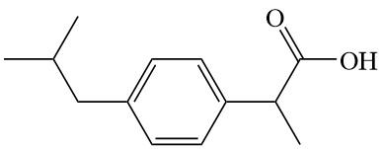

A．异丁苯丙酸是苯的同系物 B．分子式为

C．苯环上二氯代物有3种 D．1mol该分子最多可与加成

6．2，6-二甲基苯氧乙酸是合成药物洛匹那韦的原料之一，其结构简式如图所示。下列说法正确的是

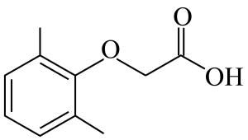

A．该有机物属于芳香烃 B．该有机物分子式为C10H16O3

C．该分子能发生加成、取代反应 D．该分子中所有原子可能处于同一平面内

7．下列操作能达到相应实验目的的是

|  |  |  |
| --- | --- | --- |
|  | 实验目的 | 操作 |
| A | 检验溶液是否变质 | 取少量加入到酸性溶液中，观察 |
| B | 鉴别苯、、戊烯 | 分别加入溴水振荡，静置，观察 |
| C | 炭与浓反应生成 | 向盛有浓的烧杯中插入红热的炭，观察 |
| D | 验证苯和溴发生取代反应 | 将反应后产生的气体通入溶液，观察 |

A．A B．B C．C D．D

8．关于有机物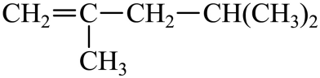 的下列叙述中，正确的是

A．它的系统名称是 2，4-二甲基-4-戊烯

B．它的分子中最多有 4 个碳原子在同一平面上

C．它与甲基环己烷互为同分异构体

D．该有机物存在顺反异构体

9．下列制备少量硝基苯的实验原理和装置不能达到实验目的的是

A．混合浓酸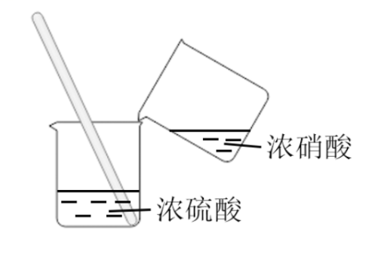 B．水浴加热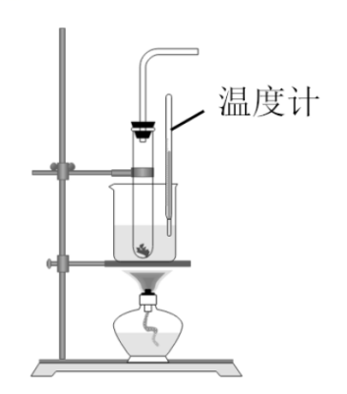

C．水洗分液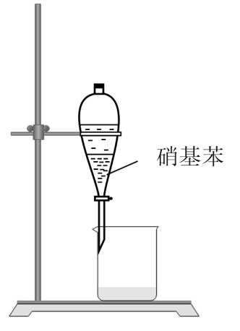 D．蒸馏提纯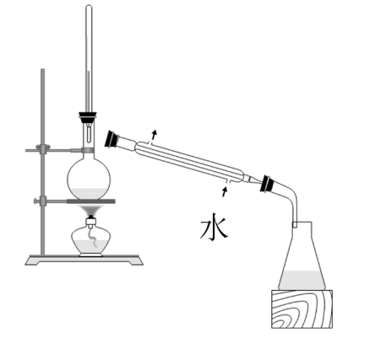

10．有机化合物甲、乙、丙存在以下转化关系：

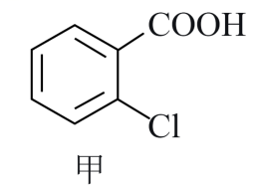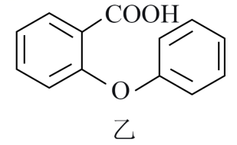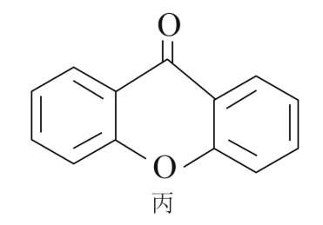

下列说法正确的是

A．丙的分子式为C13H8O2 B．1mol甲可与4molH2发生反应

C．甲、乙、丙都能与Na2CO3溶液反应 D．乙中所有碳原子不可能在同一平面上

**二、填空题**

11．常见有机物结构的共面规律

|  |  |  |
| --- | --- | --- |
| 有机物结构 | | 共面规律 |
| 甲烷型 | @@@7baf39a5-36ab-4398-875f-ce639fd7056f | 碳原子与其相连的 个原子为四面体结构，最多 个原子共面，只要出现一个饱和碳原子，则该有机物中不可能所有原子共面 |
| 乙烯型 | @@@1f166dfc-ce4b-4467-af26-092b89a392de | 每出现 个碳碳双键，则该有机物中至少有 个原子共面 |
| 乙炔型 | @@@bb011fb0-f066-4b81-99b7-0ab876253a31 | 每出现 个碳碳三键，则该有机物中至少有 个原子共线 |
| 苯型 | @@@7e0d74fe-77a1-4db2-a84d-e4ca61acc2a9 | 每出现 个苯环，则该有机物中至少有 个原子共面 |
| 羰基型 | @@@ecac2170-0434-4e0a-8369-09f2eafa6a6e | 每出现 个碳氧双键，则该有机物中至少有 个原子共面 |

12．某烷烃的结构简式为@@@9cdd304dc85f4e9cb51cd47bc73d6b82

(1)用系统命名法命名该烃： 。

(2)若该烷烃是由烯烃加氢得到的，则原烯烃的结构有 种(不包括立体异构，下同)。

(3)若该烷烃是由炔烃加氢得到的，则原炔烃的结构有 种。

(4)该烷烃在光照条件下与氯气反应，生成的一氯代烷最多有 种。

(5)写出由苯制取硝基苯的反应方程式： 。

13．取代反应

(1)卤化反应：用 作催化剂，苯与氯单质或溴单质可发生取代反应，生成一卤代苯、二卤代苯等。生成的二卤代苯主要是 的取代产物。

苯与液溴在FeBr3催化条件下的反应：

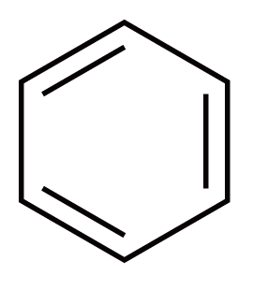  +Br2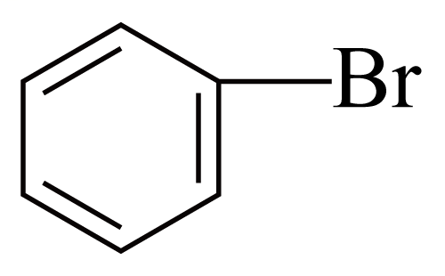  +HBr。

溴苯(  )： 液体，有 气味， 溶于水，密度比水的大。

(2)硝化反应：苯与浓硝酸、浓硫酸的混合物在50~60℃时生成一取代硝基苯，100~110℃生成间二硝基苯。

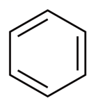  +HO—NO2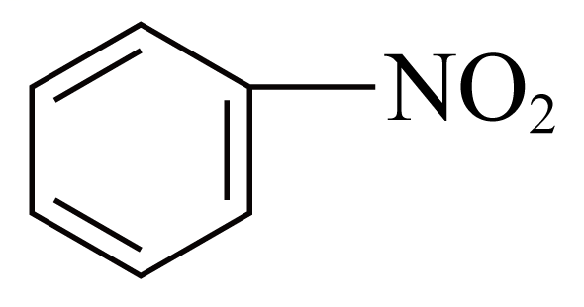  +H2O。

硝基苯(  )： 液体，有 气味，不溶于水，密度比水的大。

14．如图表示页岩气中两种碳氢化合物的球棍模型，试回答下列问题。

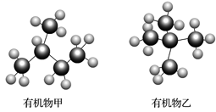

(1)有机物甲的名称为 ，有机物乙的名称为 ，两者互为 。

(2)有机物乙的一氯代物有 种，请你根据甲烷分子的结构推测，有机物乙中最多有 个C原子在同一平面内。

15．甲苯与浓硫酸、浓硝酸在一定条件下反应，生成2，4，6-三硝基甲苯(TNT)。TNT是一种烈性炸药。

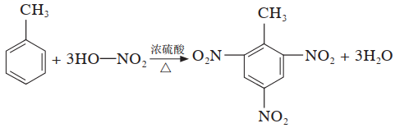

该反应是加成反应，还是取代反应？请说明你的判断依据。

16．A～G是几种烃分子的球棍模型(如图)，据此回答下列问题：

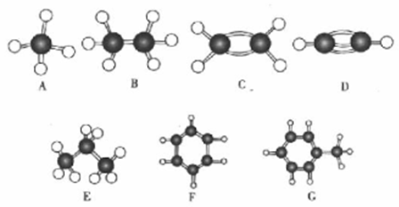

(1)常温下含氢质量分数最高的气态烃是 (填字母)。

(2)写出E失去一个氢原子后所得烃基的结构简式： 。

(3)一卤代物种类最多的是 (填字母)。

(4)写出实验室制取D的化学方程式： 。

(5)写出F发生硝化反应的化学方程式： 。

17．根据所学知识回答下列问题：

(1)根据系统命名法，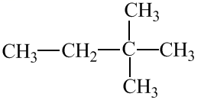的名称是 ，环戊烯(M)的结构简式是 ，M与互为 (填“同系物”、“同分异构体”或“同素异形体”)，M (填“能”或“不能”)使溴水褪色。

(2)苯乙烯分子中最多有 个原子在同一平面上。

(3)制取的化学方程式为 。

18．苯佐卡因是临床常用的一种手术用药。以甲苯为起始原料的合成路线如图：

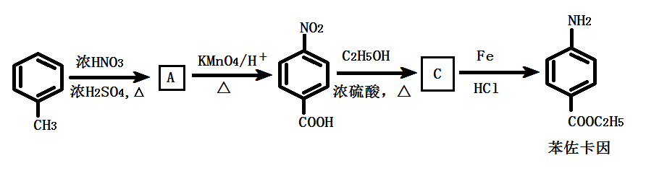

回答问题：甲苯分子内共面的H原子数最多为 个。

19．A—F是几种典型有机代表物的分子模型，请看图回答下列问题。

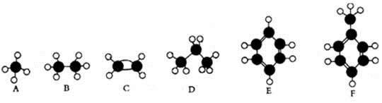

(1)常温下含碳量最高的是 (填对应字母)；

(2)一卤代物种类最多的是 (填对应字母)；

(3)A、B、D三种物质的关系为

(4)F中一定在同一个平面的原子数目为

(5)写出C使溴水褪色的方程式

(6)写出E发生溴代反应的化学方程式 ；

(7)写出C的官能团的名称

(8)F的二溴取代产物有 种

20．甲烷、乙烯和苯都是常见的烃类，请回答下列问题。

(1)在一定条件下能发生取代反应的是 。

(2)能使酸性KMnO4溶液褪色的物质是 。

(3)乙烯在催化剂作用下能得到一种塑料，该反应的化学方程式为 ，反应类型为 。

**三、实验题**

21．二苯甲烷(C6H5CH2C6H5)有定香能力，用于配制香水。在一定温度下，二苯甲烷可通过苯和氯化苄(C6H5CH2Cl)在催化下合成。某化学兴趣小组对二苯甲烷的合成进行实验探究。已知：易水解和升华。

I．制备

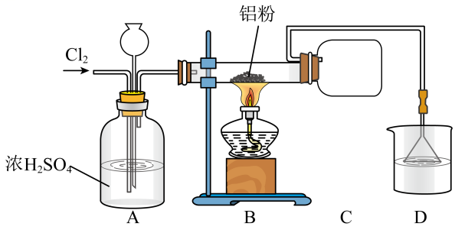

(1)利用上图装置制备时进行操作：

①……；

②向硬质玻璃管中加入Al粉；

③通入；

④加热。

操作①为 ，该装置存在一处明显的缺陷是 。

(2)装置中A的作用为 。

Ⅱ．合成二苯甲烷

步骤①：如图向三颈烧瓶中加入39.0mL苯()、46.0mL氯化苄()和适量，控制温度为80℃左右，回流2h；

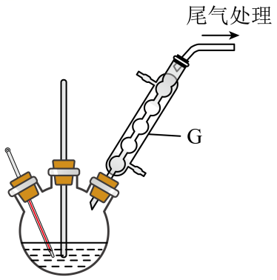

步骤②：待三颈烧瓶冷却后依次用水、稀碱液、水洗涤分液，再经操作a、操作b分离出二苯甲烷。

(3)仪器G的名称 。操作a为 ，操作b为 。

(4)选择合适的试剂设计实验，证明该反应的反应类型 。

(5)若分离所得二苯甲烷的质量为50.4g，则其产率为 (保留两位有效数字)。

22．某学习小组设计实验方案探究溴苯的制取并检验其产物溴化氢。查阅资料得：①溴化氢极易溶于水，难溶于有机溶剂；②液溴易挥发，易溶于四氯化碳、苯等；③溴化铁极易潮解，密封保存。实验设计如下图所示。

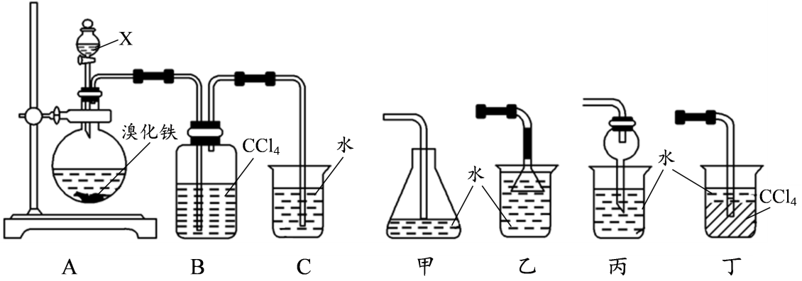

(1)X试剂是苯与 (填“浓溴水”“稀溴水”或“液溴”)的混合物。发生的反应方程式为 。

(2)B装置的作用是 。

(3)该方案有明显的缺陷，若不改进，其后果是 。有人提出C装置用甲、乙、丙、丁装置替换，你认为可以替换的装置是 。

23．某化学兴趣小组为探究苯与液溴发生反应的原理，用如图所示装置进行了实验。试回答下列问题：

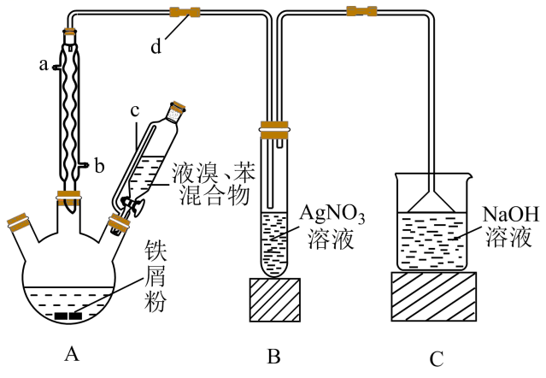

(1)装置A中球形冷凝管的作用为 ，进水口为 (填“a”或“b”)。盛有液溴、苯混合物的仪器中c的作用为 。

(2)向装置A中逐滴加液溴和苯的混合液，几秒钟内就发生反应，写出装置A中液溴和苯发生反应的化学方程式： 。

(3)反应开始后，装置B的溶液中观察到的现象是 ；根据此现象，同学甲认为能判断液溴和苯发生的化学反应的类型；同学乙认为根据装置B的溶液中的反应现象，并不能证明液溴和苯发生的化学反应的类型，理由为 。

(4)经讨论，该小组成员认为，此装置有两大缺陷。

①为证明液溴和苯的化学反应类型，完善的方法为 。

②d连接处不能长时间使用乳胶管，原因是 。

**参考答案：**

1．C

【详解】A．苯环为平面结构，与Se原子之间通过单键相连，单键可以旋转，所有原子不移动共平面，A错误；

B．Se与O原子同主族，形成两个共价键，还有两对孤电子对，故杂化方式为sp3杂化，B错误；

C．Se与O原子同主族，最外层为6个电子，最外层电子排布式为4s2p4，C正确；

D．该分子正负电荷重心重合，为非极性分子，难溶于水，D错误；

故选C。

2．D

【详解】A．C6H6为苯的分子式，而苯的结构简式为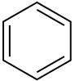，A错误；

B．HCl分子中H原子与Cl原子形成一对共用电子对，电子式为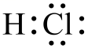，B错误；

C．氯原子和外共17个电子，其原子结构示意图为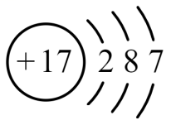 ，C错误；

D．硫酸铁为强电解质，完全电离，其电离方程式Fe2(SO4)3=2Fe3++3，D正确；

答案选D。

3．C

【详解】A．该物质分子中存在连有4个碳原子的饱和碳原子，由于饱和碳原子具有甲烷的四面体结构，因此该物质分子中所有碳原子不可能处于同一平面上，A错误；

B．苯分子是平面分子，与苯环直接相连的原子取代苯分子中的H原子位置，一定与苯环共面，且甲基上有1个H原子可能在该平面内，故甲苯分子中最多有13个原子处于同一平面上，B错误；

C．乙烯分子是平面分子，左侧的-CH3的C原子取代乙烯分子中H原子的位置，一定在该平面上，-CH3上的一个H原子可能在该平面上；右侧的碳碳三键的与双键连接的C原子取代乙烯分子中H原子的位置，在乙烯平面上。乙炔分子是直线型分子，与碳碳三键连接的-CH3上C原子及碳碳双键的右侧C原子位于同一直线上，一条直线上两点在某一平面上，则该直线上所有点都在该平面上；与碳碳三键连接的-CH3上1个H原子可能处于该平面上，因此在CH3-CH=CH-C≡C-CH3分子中最多有10个原子处于同一平面上，C正确；

D．异丙苯()分子中异丙基上的3个C原子都是饱和C原子，具有甲烷的四面体结构，故该分子中所有碳原子不可能处于同一平面上，D错误；

故合理选项是C。

4．B

【详解】A．HCl极易溶于水，不能使用排水方法收集，A错误；

B．苯与浓硝酸、浓硫酸混合加热50～60℃，发生取代反应产生硝基苯和水，为便于控制反应温度，应该采用水浴加热方法，温度计要插入烧杯水浴中控制水浴温度，该实验装置正确，符合制备要求，B正确；

C．苯与液溴在Fe作催化剂条件下发生取代反应产生溴苯，该反应是放热反应，在常温下进行，反应不需要加热，C错误；

D．乙醇与浓硫酸混合加热170℃，发生消去反应产生乙烯，混合液体积不能低于烧瓶容积的，D错误；

故合理选项是B。

5．C

【详解】A．异丁苯丙酸含羧基，苯不含有官能团，两者结构不相似，不是苯的同系物，故A错误；

B．根据结构简式确定分子式为C13H18O2，故B错误；

C．对苯环上的H编号为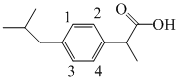，两个Cl原子在苯环上的取代位置可能是1和2、1和3、1和4，所以其苯环上二氯代物有3种，故C正确；

D．1mol该分子含有1mol苯环，最多可与加成，故D错误；

故选：C。

6．C

【详解】A．烃是指含有苯环结构的碳氢化合物，该化合物含氧元素，不属于烃，故A错误；

B．该有机物分子式为C10H12O3，故B错误；

C．该分子中苯环可发生加成和取代反应，故C正确；

D．该分子苯环上甲基取代基上的三个氢原子不可能处于同一平面内，故D错误；

故答案选C。

7．B

【详解】A．硫酸亚铁溶液变质生成硫酸铁，应取少量溶液加入KSCN溶液检验硫酸亚铁溶液是否变质，若变质，溶液变红，若没变质，溶液不变红，A错误；

B．苯能将溴水中的溴萃取出来，苯的密度比水小，溶液分层，上层有颜色，四氯化碳能将溴水中的溴萃取出来，四氯化碳的密度比水大，溶液分层，下层有颜色，戊烯能与溴发生加成反应使溴水褪色，现象均不相同，可鉴别，B正确；

C．浓硝酸受热分解产生二氧化氮，向盛有浓的烧杯中插入红热的炭，产生的红棕色气体不一定是炭和浓硝酸反应得到的，也可能是浓硝酸分解产生的，C错误；

D．生成的溴化氢和挥发的溴均与硝酸银溶液反应产生淡黄色沉淀，无法验证苯和溴发生取代反应，D错误；

答案选B。

8．C

【分析】有机物系统命名法步骤：1、选主链：找出最长的①最长-选最长碳链为主链；②最多-遇等长碳链时，支链最多为主链；③最近-离支链最近一端编号；④最小-支链编号之和最小(两端等距又同基，支链编号之和最小)；⑤最简-两不同取代基距离主链两端等距离时，从简单取代基开始编号；如取代基不同，就把简单的写在前面，复杂的写在后面；⑥含有官能团的有机物命名时，要选含官能团的最长碳链作为主链，并表示出官能团的位置，官能团的位次最小。

【详解】A．它的系统名称应该是是2，4-二甲基-1-戊烯，A错误；

B．由于碳碳双键是平面形结构，因此至少有4个碳原子共平面，B错误；

C．该分子与甲基环己烷分子式相同，但结构不同，互为同分异构体，C正确；

D．碳碳双键一端存在2个氢原子，故不存在顺反异构体，D错误；

故选C。

9．A

【详解】A．浓硫酸密度较大，和浓硝酸混合时，应该将浓硫酸加到浓硝酸中，A错误；

B．制备硝基苯，需要在50℃—60℃下发生反应，需要水浴加热，B正确；

C．硝基苯密度小于水，和水不互溶，可以用分液漏斗分离，C正确；

D．硝基苯在制备的时候，没有反应完全的苯会溶到硝基苯中，两者沸点相差较大，可以用蒸馏的方式分离，D正确；

故选A。

10．A

【详解】A．根据丙的结构简式可知，丙的分子式为C13H8O2，选项A正确；

B．甲中含有1个苯环，1mol甲可与3molH2发生反应,选项B错误；

C．甲、乙中均含有羧基，能与Na2CO3溶液反应，但丙中羧基、酚羟基等能与Na2CO3反应的团，选项C错误；

D．根据苯分子中12个原子共平面，单键可以旋转，则乙中所有碳原子可能在同一平面上，选项D错误；

答案选A。

11． 4 3 1 6 1 4 1 12 1 4

【详解】甲烷型：碳原子为sp3杂化，与其相连的4个原子为四面体结构，最多3个原子共面，由于结构为四面体结构，故只要出现一个饱和碳原子，则该有机物中不可能所有原子共面；

乙烯型：碳碳双键直接相连的6个原子共面，每出现1个碳碳双键，则该有机物中至少有6个原子共面；

乙炔型：碳碳叁键直接相连的4个原子共线，每出现1个碳碳三键，则该有机物中至少有4个原子共线；

苯型：苯环为平面结构，直接相连的12个原子共面，每出现1个苯环，则该有机物中至少有12个原子共面；

羰基型：羰基直接相连的4个原子共面，每出现1个碳氧双键，则该有机物中至少有4个原子共面。

12． 2，3 −二甲基戊烷 5 1 6 @@@fc0833d476554a66b5d13e2a7298c863+HO−NO2@@@9080650c59474b1aa3050e9dbcaccb70+H2O

【详解】(1)从左向右开始编号，因此用系统命名法命名该烃：2，3 −二甲基戊烷；故答案为：2，3 −二甲基戊烷。

(2)若该烷烃是由烯烃加氢得到的，要得到烯烃，相当于在烷烃相邻碳上各断裂一个氢原子，因此原烯烃的结构有5种；故答案为：5。

(3)若该烷烃是由炔烃加氢得到的，要得到烯烃，相当于在烷烃相邻碳上各断裂两个氢原子，则原炔烃的结构有1种；故答案为；1。

(4)该烷烃在光照条件下与氯气反应，该物质有6种位置的氢，因此生成的一氯代烷最多有6种；故答案为：6。

(5)苯制取硝基苯是苯和浓硝酸在浓硫酸催化剂作用下发生反应，其反应方程式：@@@fc0833d476554a66b5d13e2a7298c863+HO−NO2@@@9080650c59474b1aa3050e9dbcaccb70+H2O；故答案为：@@@fc0833d476554a66b5d13e2a7298c863+HO−NO2@@@9080650c59474b1aa3050e9dbcaccb70+H2O。

13．(1) 三卤化铁 邻位和对位 无色 特殊 不

(2) 无色 苦杏仁

【详解】（1）苯的卤化反应，用三卤化铁作催化剂，生成的二卤代苯主要是邻位和对位的取代产物；苯与液溴在FeBr3催化条件下的反应生成溴苯，物理性质：无色液体，有特殊气味，不溶于水，密度比水的大；

（2）苯与浓硝酸、浓硫酸的混合物在50~60℃时生成一取代硝基苯，硝基苯(  )物理性质：无色液体，有苦杏仁气味，不溶于水，密度比水的大。

14．(1) 异戊烷 新戊烷 同分异构体

(2) 1 3

【详解】（1）根据有机物甲的球棍模型可知，甲的结构简式为：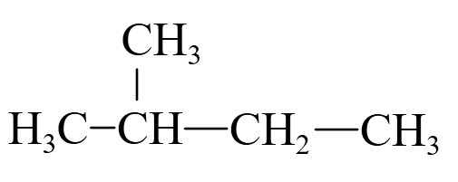，名称为：异戊烷，根据有机物乙的球棍模型可知，乙的结构简式为：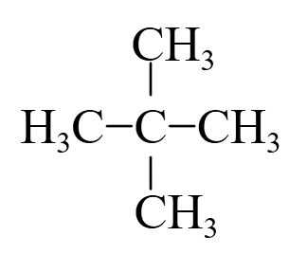，名称为：新戊烷，两者分子式相同，都为C5H12，但结构不同，两者互为同分异构体。

（2）新戊烷的结构简式为：，分子中只含1种等效氢，因此其一氯代物只有1种；甲烷的空间构型为四面体结构，最多3个原子共面，而新戊烷相当于甲烷中的四个氢原子被甲基取代，因此最多3个碳原子共面。

15．苯环上的H原子被硝基取代，属于取代反应

【详解】该反应中甲苯中甲基的邻、对位氢原子被硝基取代生成2，4，6-三硝基甲苯，同时生成水，属于取代反应，故答案为：苯环上的H原子被硝基取代，属于取代反应。

16． A -CH2CH2CH3或-CH(CH3)2 G CaC2+2H2O→Ca(OH)2+C2H2↑ @@@b157ada5f56d4bd18145c2938e8417ed

【详解】分析：根据有机物的球棍模型可知A是甲烷，B是乙烷，C是乙烯，D是乙炔，E是丙烷，F是苯，G是甲苯，据此解答。

详解：(1)常温下含氢质量分数最高的气态烃是甲烷，答案选A。

(2)E是丙烷，失去一个氢原子后所得烃基的结构简式为-CH2CH2CH3或-CH(CH3)2。

(3)甲苯分子中氢原子种类最多，则一卤代物种类最多的是甲苯，答案选G。

(4)实验室制取乙炔的化学方程式为CaC2+2H2O→Ca(OH)2+C2H2↑。

(5)苯发生硝化反应的化学方程式为@@@42332fe2fca147ed8d64b983bb098b62。

17．(1) 二甲基丁烷 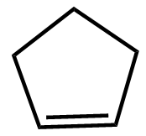 同分异构体 能

(2)16

(3)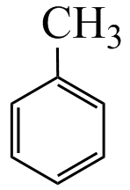+3HNO3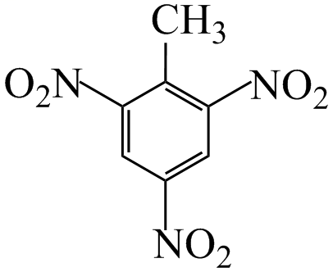+3H2O

【详解】（1）的最长碳链含有4个C，主链为丁烷，在2号C含有2个甲基，该有机物名称为：二甲基丁烷；

环戊烯的结构简式是，M与具有相同的分子式和不同的结构式，互为同分异构体，M中含有碳碳双键，能使溴水褪色；

（2）根据苯分子中12个原子共平面，乙烯分子中6个原子共平面，若两平面同面，则苯乙烯分子中最多有16个原子在同一平面上；

（3）制取是利用甲苯与硝酸在浓硫酸催化下反应生成三硝基甲苯和水，反应的化学方程式为+3HNO3+3H2O。

18．6

【详解】根据苯分子中12个原子共平面。甲苯分子内，甲基上最多有1个H原子在苯环决定的平面内，甲苯共面的H原子数最多为6个。

19． E F 同系物 12 CH2=CH2+Br2→CH2BrCH2Br 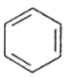+Br2@@@f9bd36133ae746379017b7e47d1e6cdb+HBr 碳碳双键 10

【分析】由结构模型可知A为甲烷，B为乙烷，C为乙烯，D为丙烷，E为苯，F为甲苯，根据物质的组成、结构和性质解答该题。

【详解】有结构模型可知A为甲烷，B为乙烷，C为乙烯，D为丙烷，E为苯，F为甲苯。

(1)常温下含碳量最高的气态烃是为苯，含碳量为92.3%，故答案为E。

(2)一卤代物种类最多的是甲苯，共有4种，故答案为F。

(3)A为甲烷、B为乙烷、D为丙烷，三种物质为同系物关系，故答案为同系物。

(4)F为甲苯，甲苯含有立体结构的甲基，分子中的所有原子不可能处于同一平面，一定在同一个平面的原子数目为12，故答案为12。

(5)C为乙烯，乙烯与溴水反应生成1，2-二溴乙烷，反应方程式为：CH2=CH2+Br2→CH2BrCH2Br，故答案为CH2=CH2+Br2→CH2BrCH2Br。

(6)E为苯，苯与液溴发生取代反应生成溴苯，F发生溴代反应的化学方程式为+Br2@@@f9bd36133ae746379017b7e47d1e6cdb+HBr，

故答案为+Br2@@@f9bd36133ae746379017b7e47d1e6cdb+HBr。

(7)C为乙烯，官能团为碳碳双键，故答案为碳碳双键。

(8)F为甲苯，两个溴原子都在甲基上有1种；一个溴原子在甲基上，另一个在苯环上有邻、间、对3种；两个溴原子都在苯环上有6种，所以共计是10种，故答案为10。

【点睛】在推断烃的二元取代产物数目时，可以采用一定一动法，即先固定一个原子，移动另一个原子，推算出可能的取代产物数目，然后再变化第一个原子的位置，移动另一个原子进行推断，直到推断出全部取代产物的数目，在书写过程中，要特别注意防止重复和遗漏。

20．(1)甲烷、苯

(2)乙烯

(3) @@@2eaabf4e835e40f18884c50a667473df 加聚反应

【详解】（1）甲烷在光照条件下可以与卤素单质发生取代反应，苯在一定条件下能与液溴、浓硝酸等发生取代反应；答案为：甲烷、苯；

（2）乙烯当中有碳碳双键，碳碳双键可以被酸性KMnO4溶液氧化，故乙烯能使酸性KMnO4溶液褪色，答案为：乙烯；

（3）乙烯在催化剂作用下，发生加聚反应得到聚乙烯，聚乙烯是一种塑料的主要成分，答案为：@@@2eaabf4e835e40f18884c50a667473df；加聚反应。

21．(1) 检验装置气密性 CD间无干燥装置

(2)干燥，控制气体流速，防止装置导管口堵塞

(3) (球形)冷凝管 干燥 蒸馏

(4)将合成二苯甲烷后的尾气通入溶液中，若产生白色沉淀，则证明合成二苯甲烷的反应为取代反应

(5)75%

【分析】氯气用A中浓硫酸干燥，同时可以控制气体流速，防止装置导管堵塞，然后通入B中与铝反应生成氯化铝，氯化铝易升华，在C中凝华，D吸收氯气，防止污染空气；缺点C和D中缺乏干燥；苯和氯化苄用适量AlCl3做催化剂，控制温度为80℃左右，回流2h生成二苯甲烷。

【详解】（1）实验前应检查装置的气密性；缺点C和D中缺乏干燥；

故答案为：检查装置气密性；CD间无干燥装置。

（2）根据分析可知，装置A的作用是干燥氯气，控制气体流速，防止装置导管口堵塞；

故答案为：干燥Cl2，控制气体流速，防止装置导管口堵塞。

（3）仪器G是(球形)冷凝管，起到回流冷凝作用；三颈烧瓶冷却后依次用水、稀碱液、水洗涤分液，用氯化钙等干燥剂干燥、蒸馏分离出二苯甲烷；

故答案为：(球形)冷凝管；干燥；蒸馏。

（4）将合成二苯甲烷后的尾气通入AgNO3溶液中，若产生白色沉淀，则有HCl生成，则证明合成二苯甲烷的反应为取代反应；

故答案为：将合成二苯甲烷后的尾气通入AgNO3溶液中，若产生白色沉淀，则证明合成二苯甲烷的反应为取代反应。

（5）苯和氯化苄1:1反应，苯的物质的量为n(苯)==0.45mol，n(氯化苄)==0.4mol，则苯过量，理论上生成二本甲烷的物质的量为0.4mol，质量为0.4mol×169g/mol=67.6g，则产率为；

故答案为：75%。

22． 液溴 @@@0f5ccd4d4f164d45b56a62f382a40725+Br2@@@311c5ff9955c45eba2e8de0ca6d7aca8+HBr 除去溴化氢中的溴蒸气 C装置中的水倒吸入B装置 甲、丙、丁

【分析】制取溴苯时，以苯和液溴为原料，加入三溴化铁作催化剂，发生取代反应；由于液溴易挥发，所以生成的HBr气体中混有溴蒸气，用CCl4可溶解除去，逸出的气体为HBr；但由于HBr易溶于水，会产生倒吸，所以需设法阻止倒吸现象的发生。

【详解】(1)因为溴水与苯不能发生取代反应，只能发生萃取作用，所以X试剂是苯与液溴的混合物。苯与液溴在FeBr3的催化作用下发生取代反应，生成溴苯和HBr，发生的反应方程式为@@@0f5ccd4d4f164d45b56a62f382a40725+Br2@@@311c5ff9955c45eba2e8de0ca6d7aca8+HBr。答案为：液溴；@@@0f5ccd4d4f164d45b56a62f382a40725+Br2@@@311c5ff9955c45eba2e8de0ca6d7aca8+HBr；

(2)因为溴蒸气易溶于CCl4，而HBr难溶于CCl4，所以B装置的作用是除去溴化氢中的溴蒸气。答案为：除去溴化氢中的溴蒸气；

(3)因为C装置中导管插入水面下太深，易在导管内产生负压，所以该方案有明显的缺陷，若不改进，其后果是C装置中的水倒吸入B装置。甲装置中，导管口位于液面上，可以防止倒吸；乙装置中，虽然使用倒置的漏斗，但由于漏斗插入水下太深，仍然会产生倒吸；丙装置中，使用干燥管，也可防止倒吸；丁装置中，气体通入CCl4层，由于HBr难溶于CCl4，所以不会产生倒吸，逸出的气体能被上面的水吸收，因此，可以替换的装置是甲、丙、丁。答案为：C装置中的水倒吸入B装置；甲、丙、丁。

【点睛】苯与溴发生取代反应的化学方程式，有人会错误地写成：2@@@0f5ccd4d4f164d45b56a62f382a40725+Br22@@@311c5ff9955c45eba2e8de0ca6d7aca8+H2↑。

23．(1) 冷凝回流 b 平衡装置中压强使得液体能够顺利滴下

(2)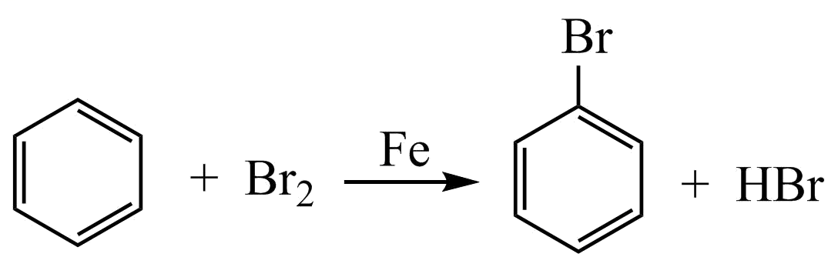

(3) 生成淡黄色沉淀 挥发的溴单质也会和硝酸银溶液生成溴化银沉淀

(4) 在AB装置之间增加一个盛放苯的洗气装置 溴具有强氧化性，会腐蚀胶管

【分析】液溴和苯在催化剂作用下发生反应生成溴苯和溴化氢，溴化氢能使硝酸银生成溴化银沉淀，尾气使用碱液吸收防止污染；

【详解】（1）苯、溴都具有挥发性，装置A中球形冷凝管的作用为冷凝回流，提高反应物的利用率；为了更好的冷凝效果，水下进上出，故进水口为b。盛有液溴、苯混合物的仪器中c的作用为平衡装置中压强使得液体能够顺利滴下；

（2）液溴和苯在催化剂作用下发生反应生成溴苯和HBr，化学方程式：；

（3）反应生成的HBr能和硝酸银溶液生成淡黄色溴化银沉淀，故装置B的溶液中观察到的现象是生成淡黄色沉淀；由于挥发的溴单质也会和硝酸银溶液生成溴化银沉淀，故不能证明液溴和苯发生的化学反应的类型；

（4）①为证明液溴和苯的化学反应类型，需要排除挥发溴的干扰，完善的方法为在AB装置之间增加一个苯的洗气装置，除去挥发的溴单质。

②d连接处不能长时间使用乳胶管，原因是溴具有强氧化性，会腐蚀胶管。

